**Победе в Великой Отечественной Войне посвящается.**

Великая Отечественная война… Как много скрыто в этом слове.    Великая Отечественная война – самая страшная война за всю историю человечества. Она унесла более двадцати миллионов человеческих жизней.

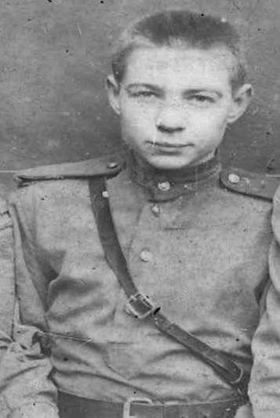 9 мая наша страна в восьмидесятый раз будет отмечать День Победы. Мы будем склонять головы под удары метронома в минуту молчания обо всех погибших в годы войны. Праздник Победы, на мой взгляд, волнует каждого человека и вызывает чувство гордости и величия за наш народ. Мне очень близок этот праздник, потому что мой прадедушка, Глинский Михаил Миронович, тоже участник Великой Отечественной войны.

Михаил Миронович родился 15 ноября 1925 года в Белоруссии.

Когда началась Великая Отечественная война, Михаилу было 16 лет, старший брат Владимир ушёл на войну, и в 1942 году семья узнала о его гибели. В конце 1942 года и Михаил ушёл в армию.

Тогда ему ещё не было 18 лет.

Михаил закончил Полковую школу и в сентябре 1943 году он в звании младшего сержанта отправился на 2-й Прибалтийский фронт командовать отделением миномётов.

Перед советскими войсками тогда стояла задача разгромить немецкую группу армий, полностью снять блокаду Ленинграда, освободить Ленинградскую область от фашистских захватчиков. В результате операции советские войска нанесли тяжёлое поражение немецко-фашистской группе армий. Ленинград был полностью освобождён от осады. Вот здесь и воевал мой прадедушка. Стреляли день и ночь, то с одной стороны, то с другой. Прадед вспоминал: «Крепко мы их тогда ломтили! Страшно было в боях». И было тогда ему всего 18…

Отступать было нельзя. Немцы минировали поля. Приходилось минёрам поработать, а где ошибались, взрывались и минёры, и солдаты.

Раненых, после очередной атаки, ночью собирали, отвозили в госпиталь.

В начале у Михаила Мироновича была пятизарядная винтовка, затем автоматы привезли. В отделении было 2 небольших миномёта.

Ходил прадедушка и в разведку. Если немец один, кляп в рот, связывали, иногда в «люльку» заталкивали и тащили по снегу.

Был случай, когда взяли сразу шесть «языков». Подошли осторожно к немецкой землянке, подождали, пока немцы менялись на посту. Зашли в землянку, а там немцы отдыхают после боя, взяли шестерых «языков». Удачно в тот раз всё получилось. Отвели в штаб. Вот за такие смелые «вылазки» и был награждён прадедушка самой главной медалью «За отвагу». А ведь в любой момент мог погибнуть…

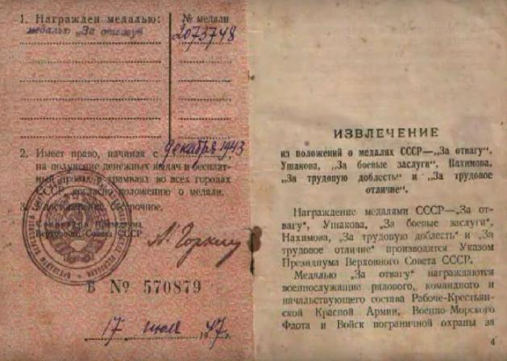 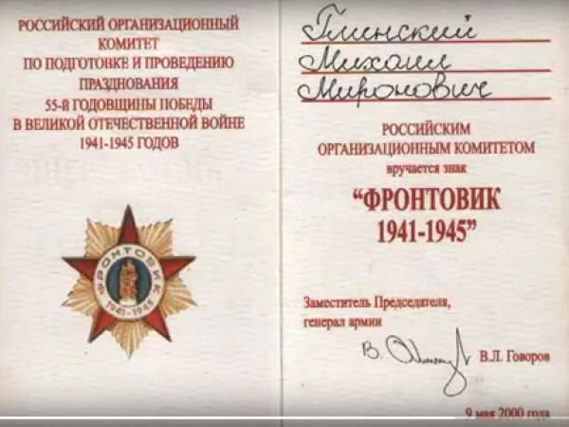

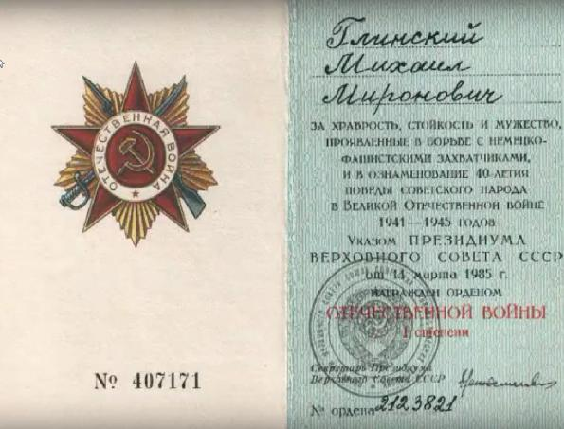

В феврале 1944 года Михаил Миронович получил очень тяжёлое ранение в левую руку в бою. До декабря 1944 года он находился на излечении в госпитале в городе Йошкар – Ола Марийской АССР. Затем был демобилизован, вернулся в Пудожский район.

Уже много лет прадеда нет в живых, но мы помним о нем. Ведь невозможно забыть людей, которые не жалея своих сил, здоровья и жизни, прошли очень сложный путь, освободив от фашистских захватчиков нашу Родину. Пусть война не повторится никогда! Все эти годы наша семья любит и помнит своего героя, и эта любовь передается от поколения к поколению, и я верю, что в нашей семье так будет всегда!

